Месячник безопасности детей в подготовительной группе
Эвакуации по противопожарной и антитеррористической безопасности. 15 детей.
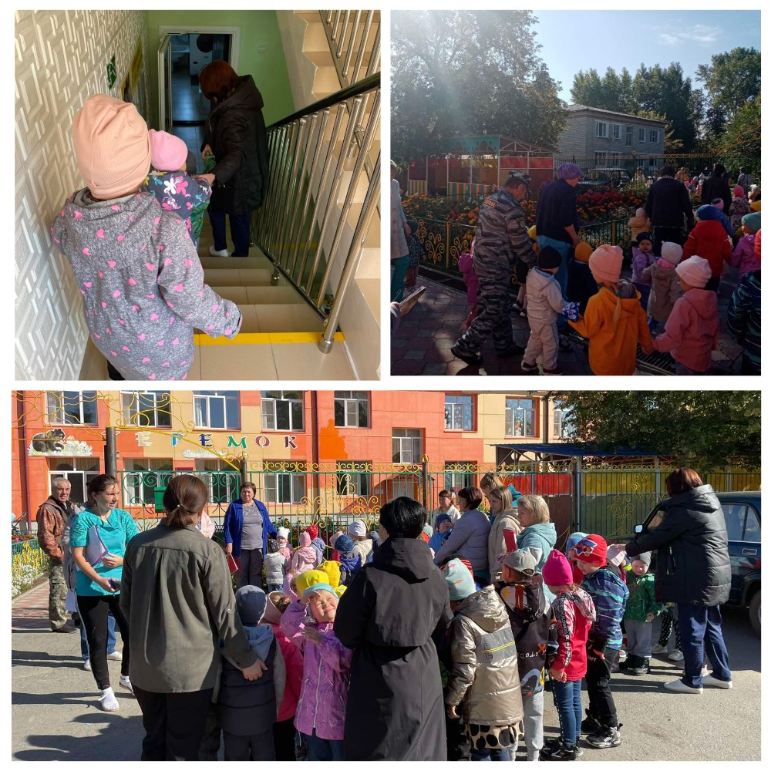

Изучение безопасного маршрута от остановки общественного транспорта до детского сада, повторение правил поведения на остановке и в общественном транспорте.14 детей.
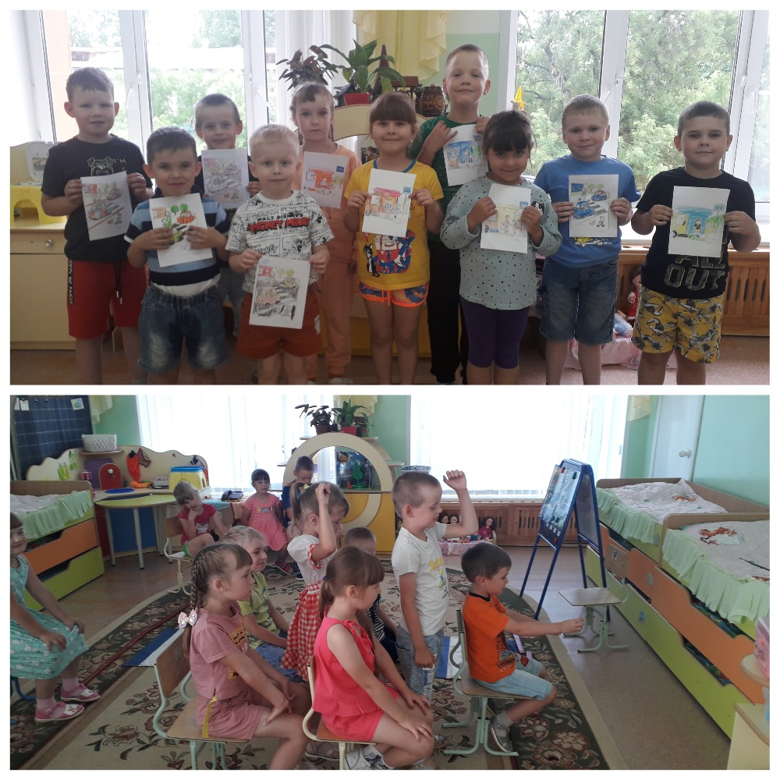

Экскурсия в Пушкинский парк и на стадион. Дети тренируются переходить проезжую часть по пешеходному переходу. 15 детей.
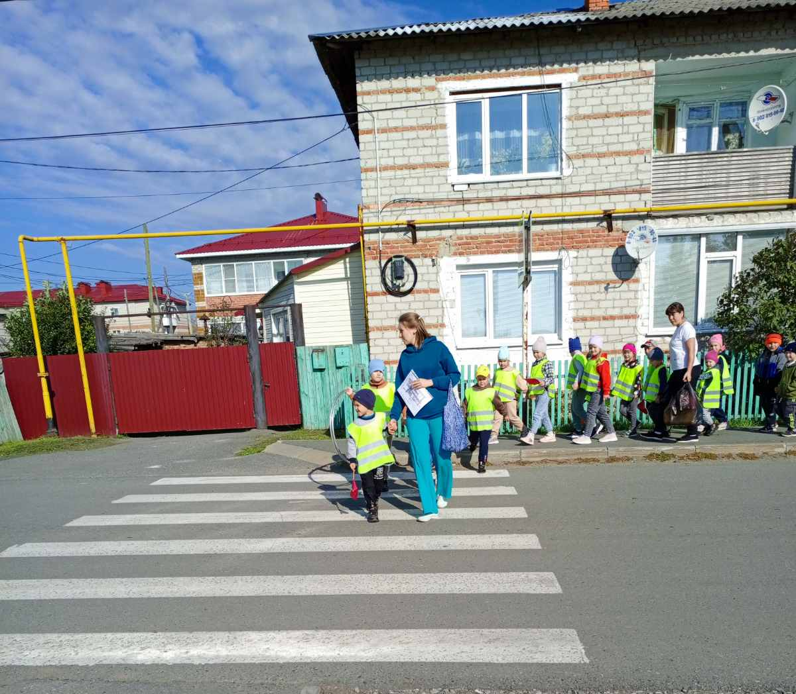
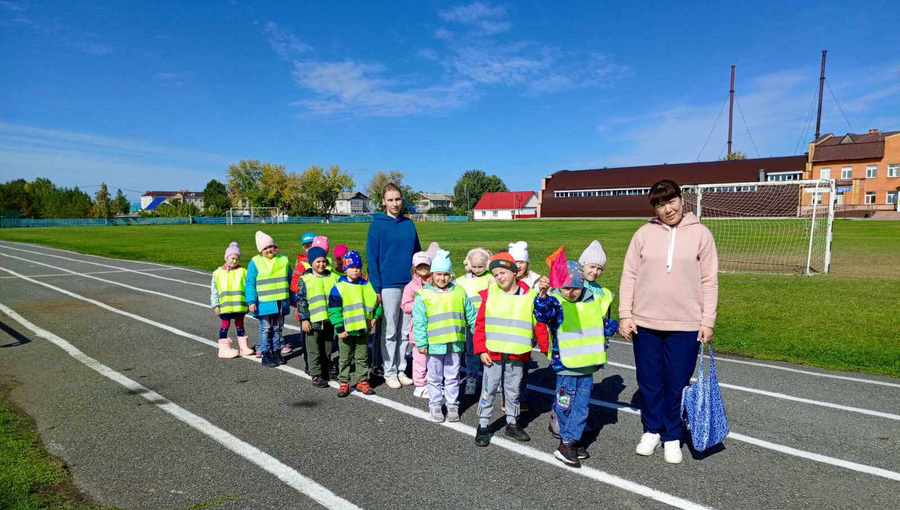
Беседа и рисование возможных опасных ситуаций, которые могут возникнуть при играх дома, катании на велосипеде, при неаккуратном обращении с электроприборами и газом, при встрече с незнакомыми людьми. Обсуждение мер предосторожности.
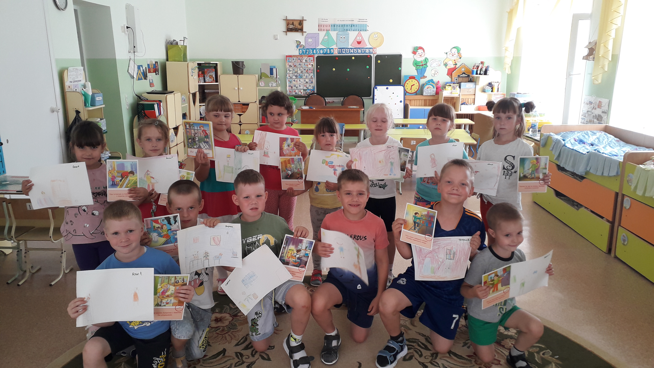
Повторение правил пересечения проезжей части пешеходами. Рисование «Пешеход, пешеход, помни ты про переход!». 11 детей.
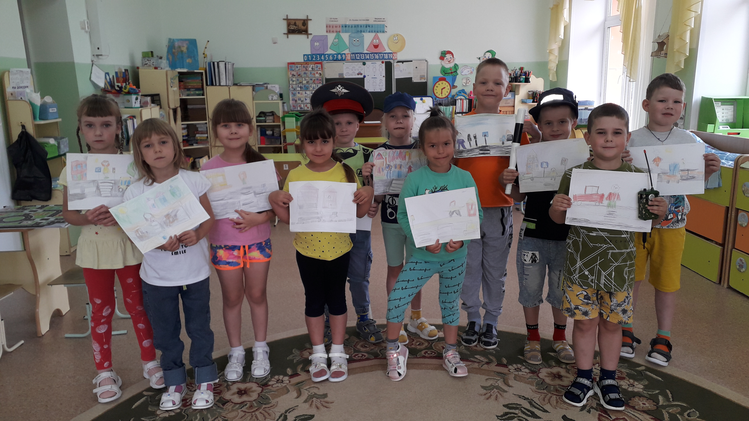

Изготовление аппликации «Проезжая часть». 13 детей.
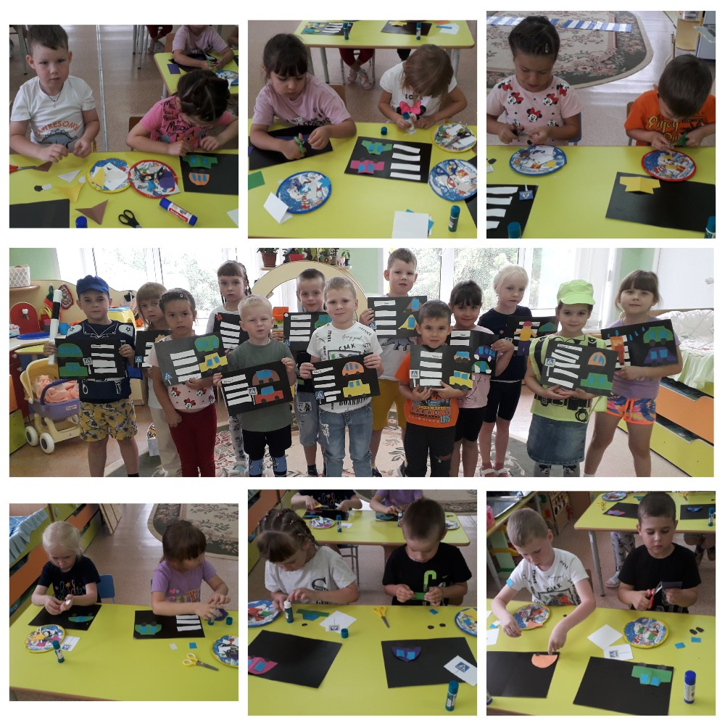
Знакомство с понятием перекресток, изготовление макета перекрестка из бросового материала и пластилина. 13 детей.
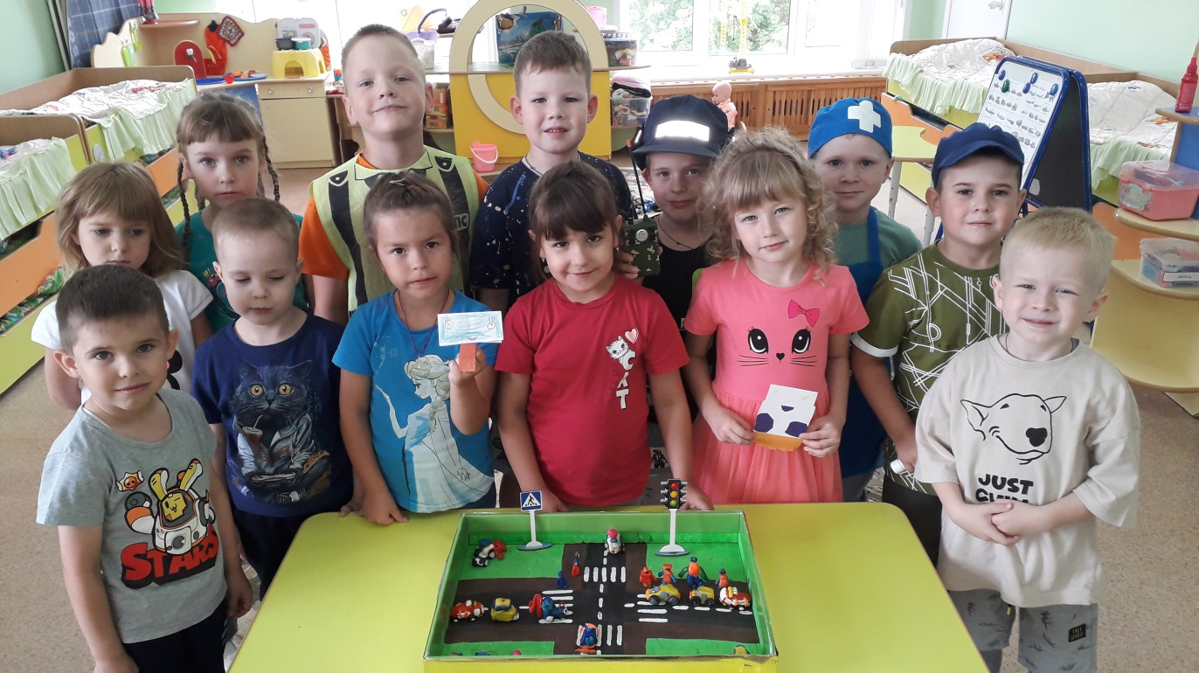
Участие в сюжетно-ролевой игре «Регулировщик». 15 детей.
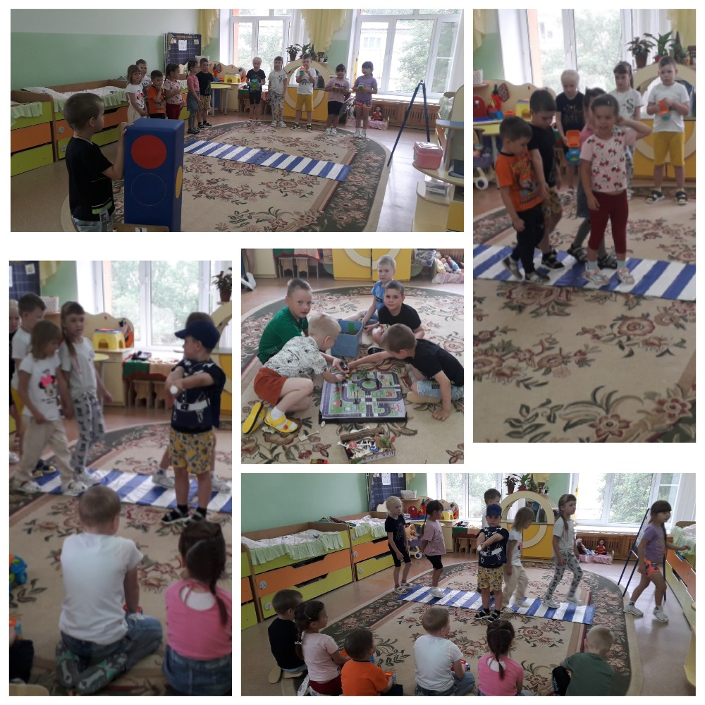

Изучение знаков дорожного движения: информационные, запрещающие и предупреждающие. 9 детей.
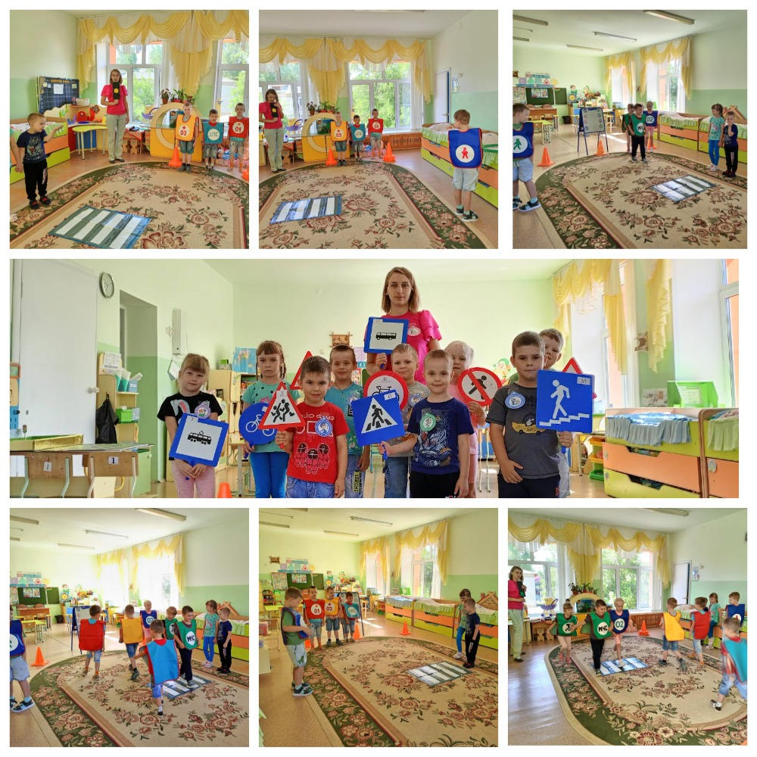

В группе организовали выставку детских рисунков на тему «Внимание – дорога!» и подготовили презентацию для сайта ДОУ. 15 работ.
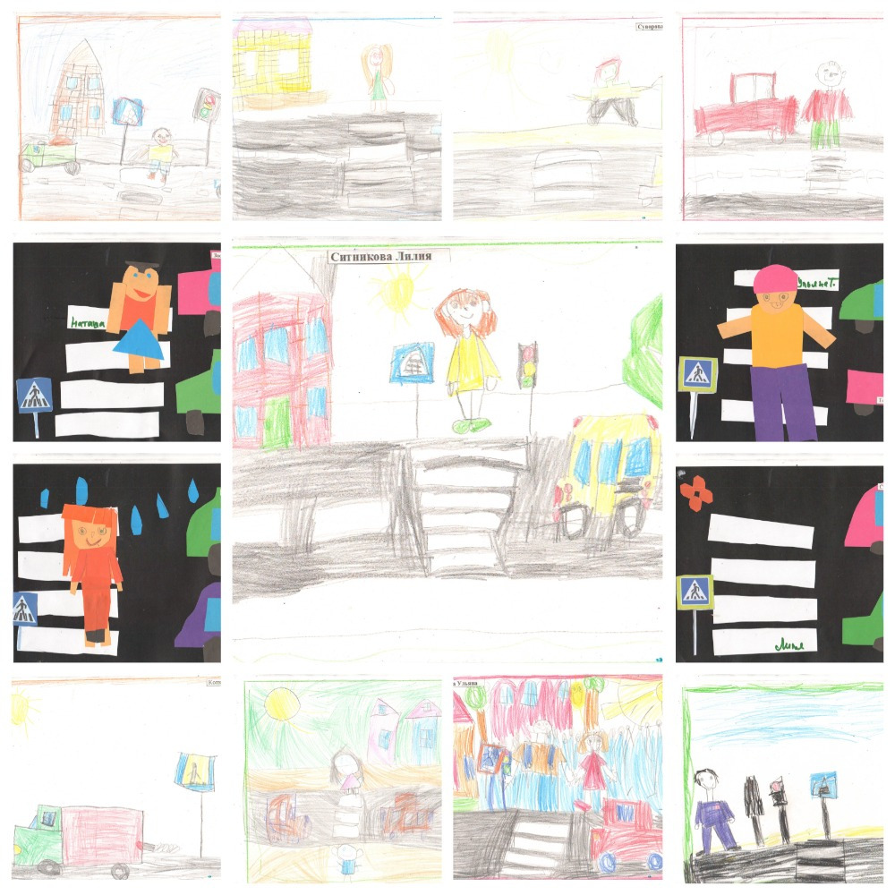

Для родителей подготовили буклеты «Моё кресло», «Безопасный маршрут», «Твоя личная безопасность», «Безопасность ребёнка на воде», «Дача и её сюрпризы». В приемной для родителей размещена информация по обучению детей правилам дорожного движения.
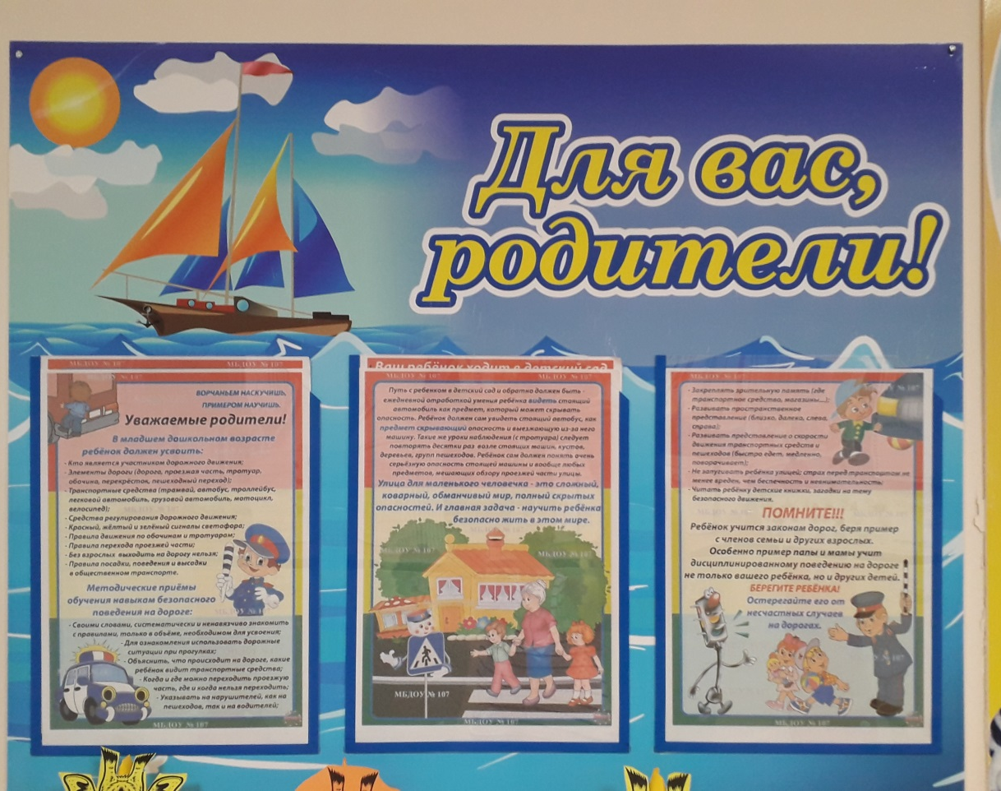

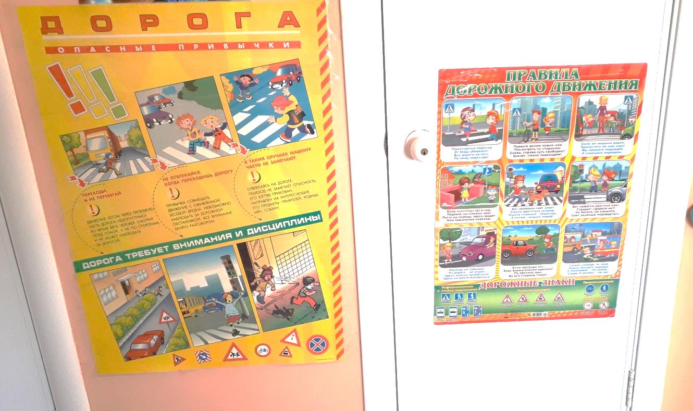

Обсуждали тему «Почему вода не любит непослушных?». 12 детей.
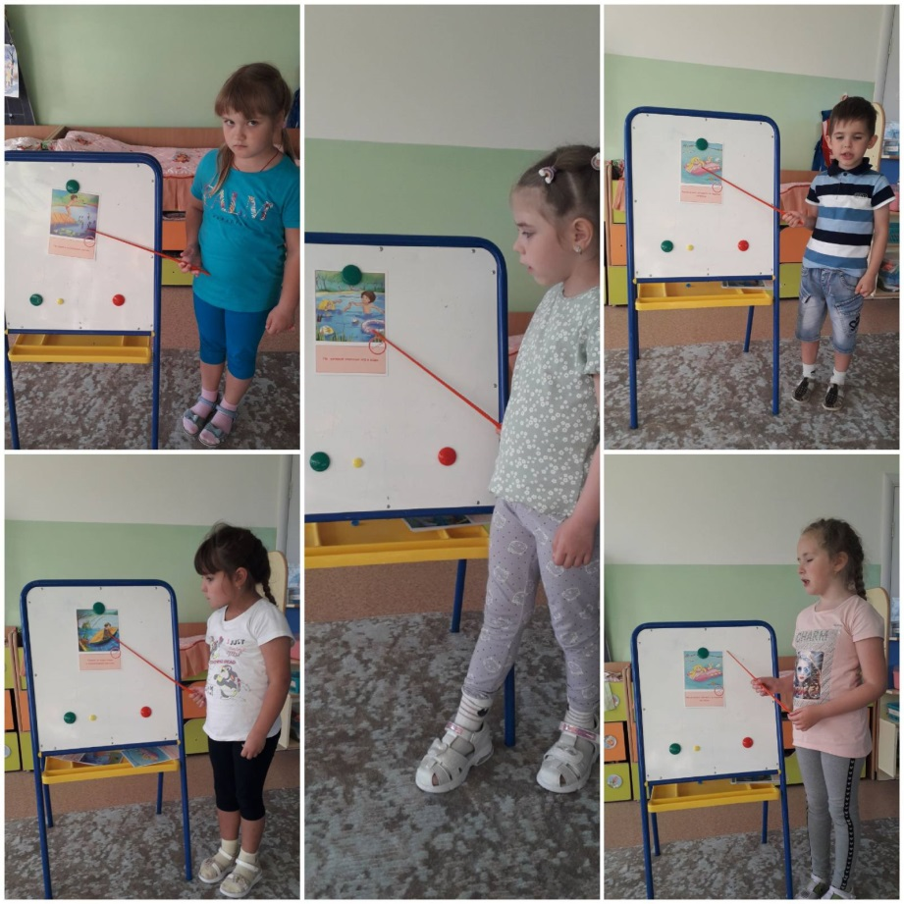
Экскурсия к пожарному щиту, расположенному на территории детского сада. 12 детей.
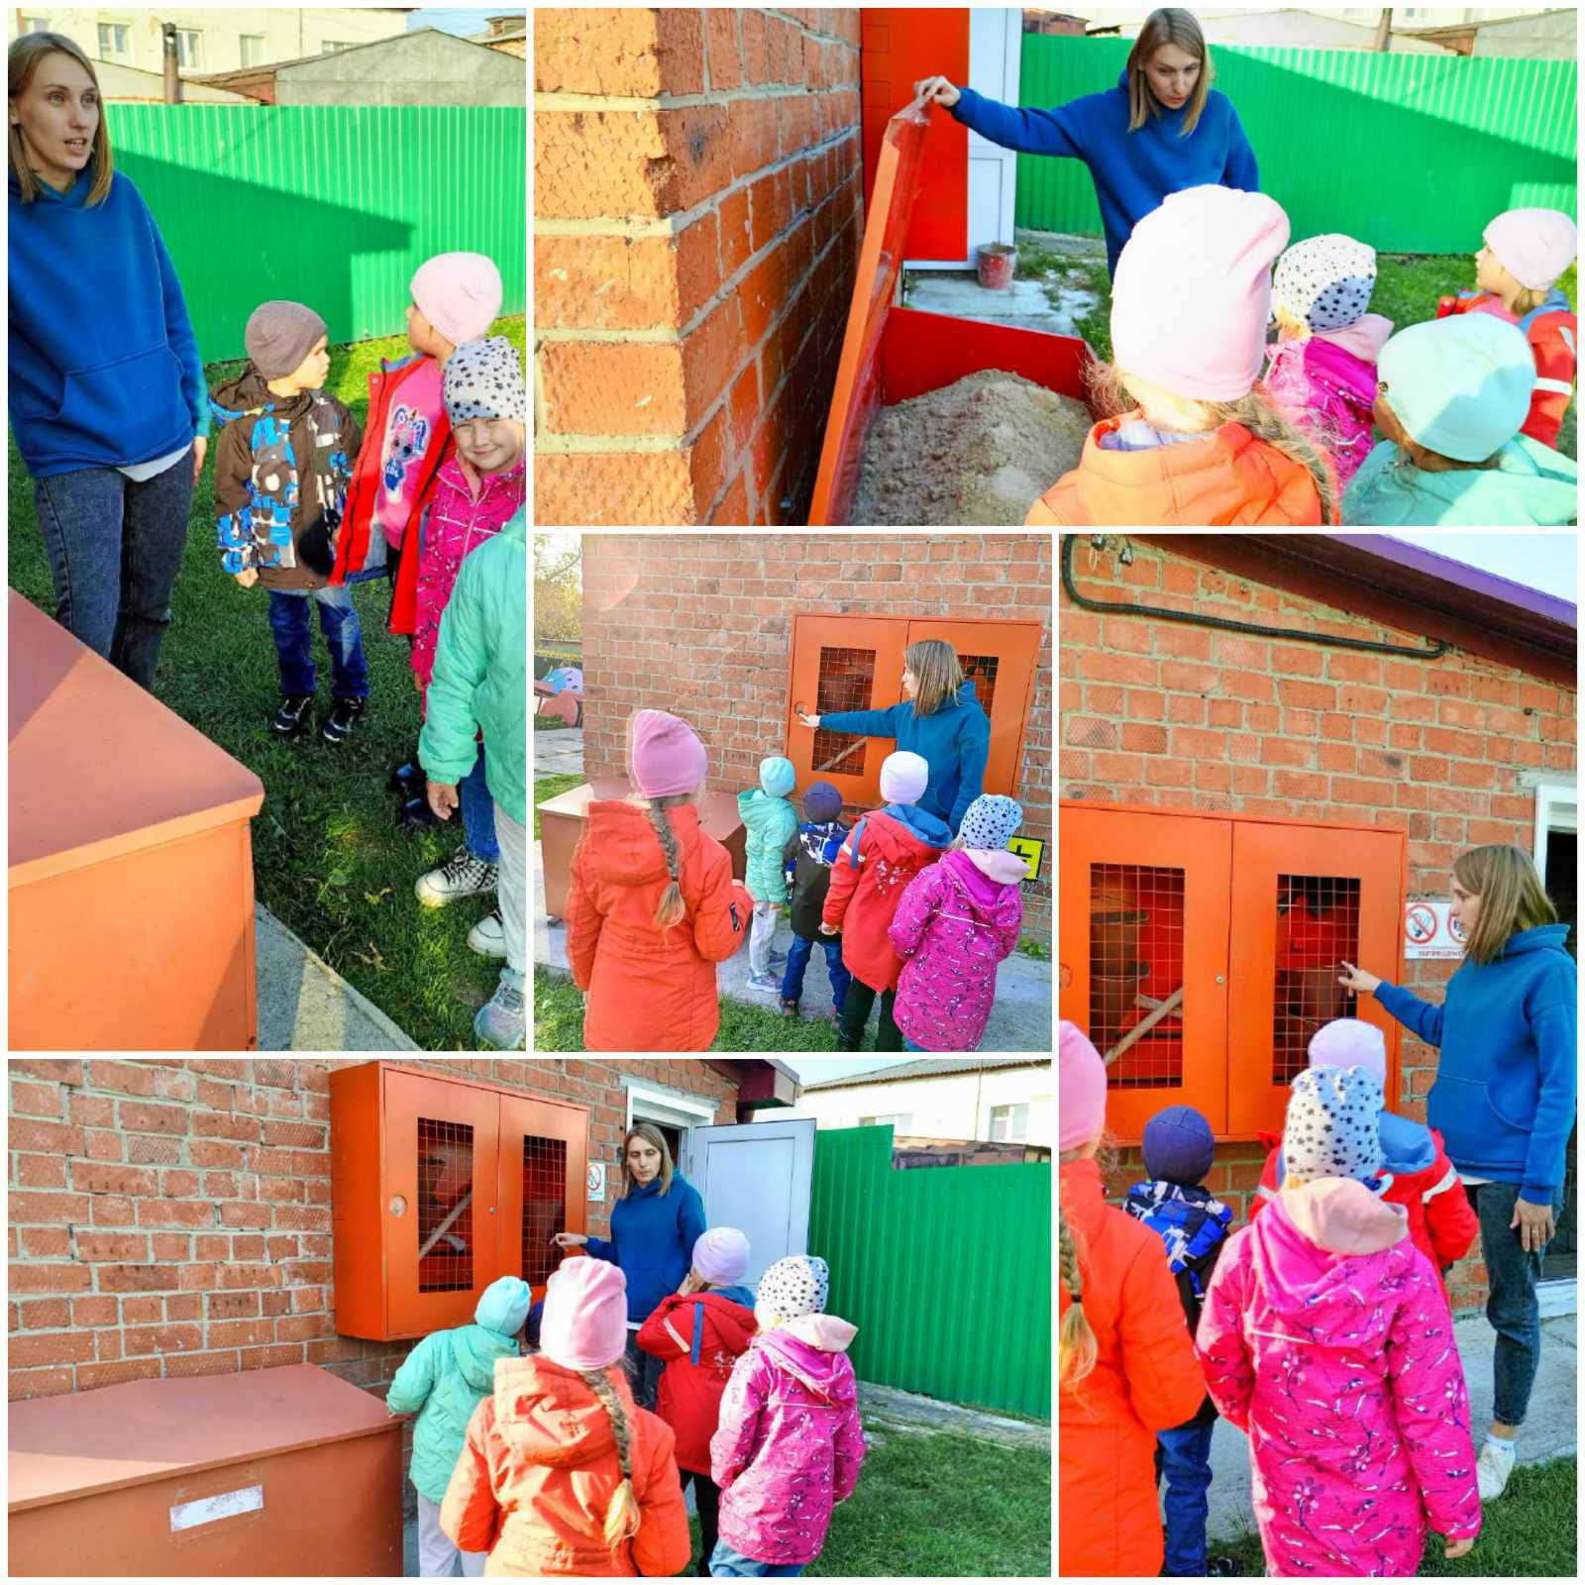
Участие в физкультурном досуге «Пожар – это страшно», с целью формирования элементарных умений и навыков в поведении при возникновении пожара. Мальчики и девочки учились звонить в специальные службы и просить о помощи. 12 детей.
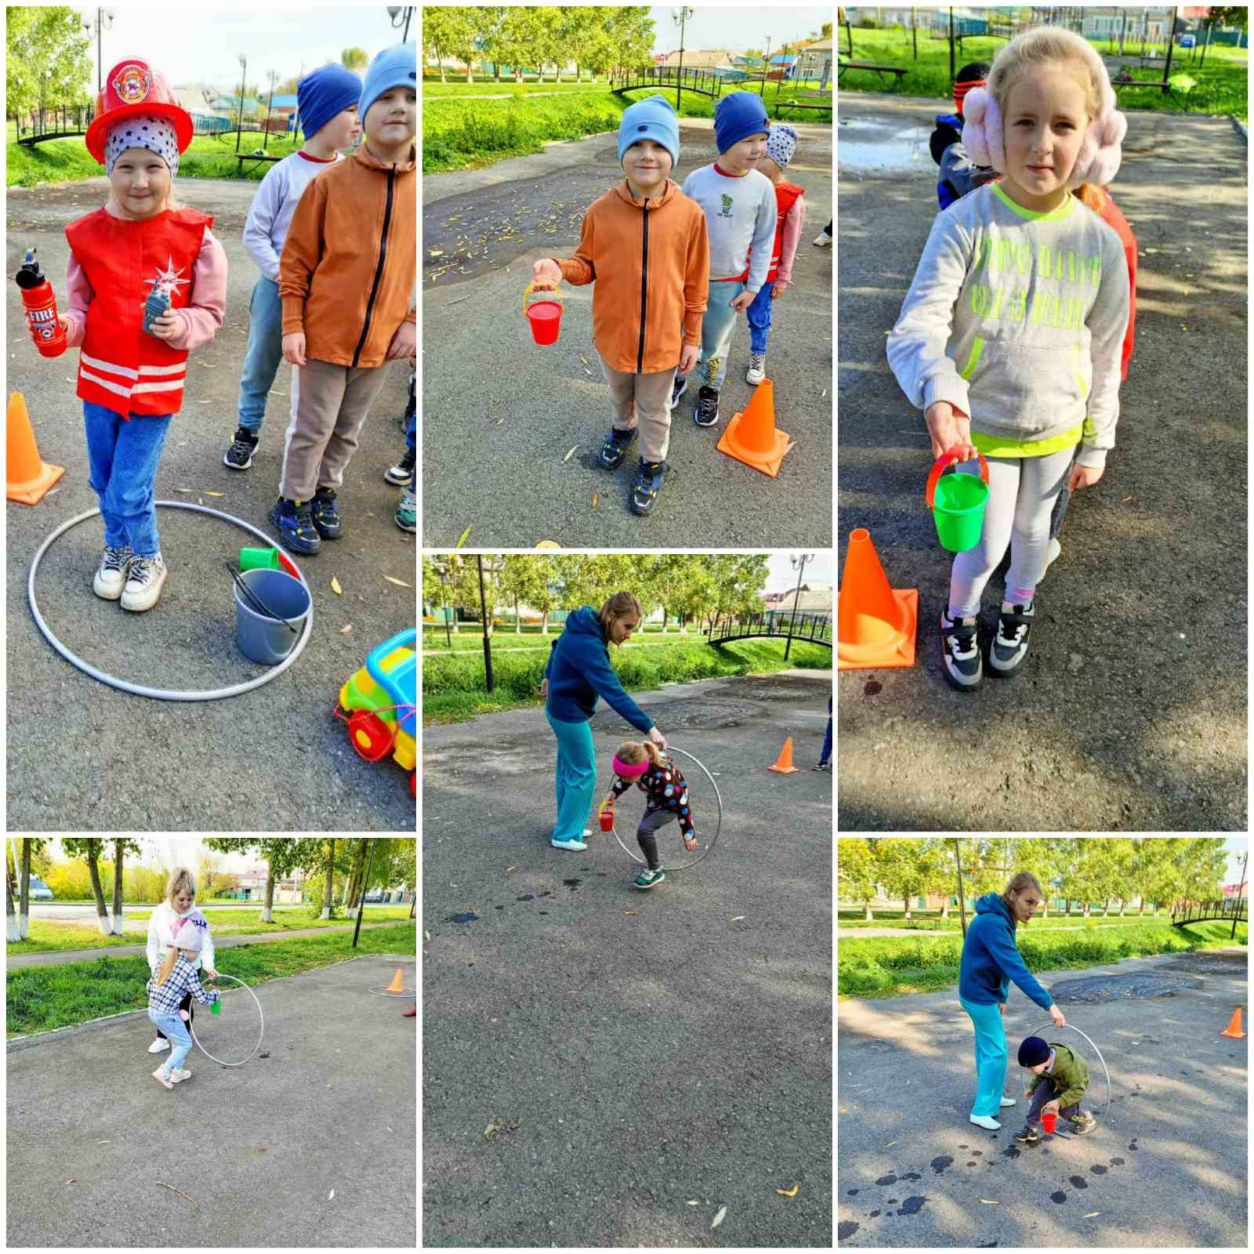
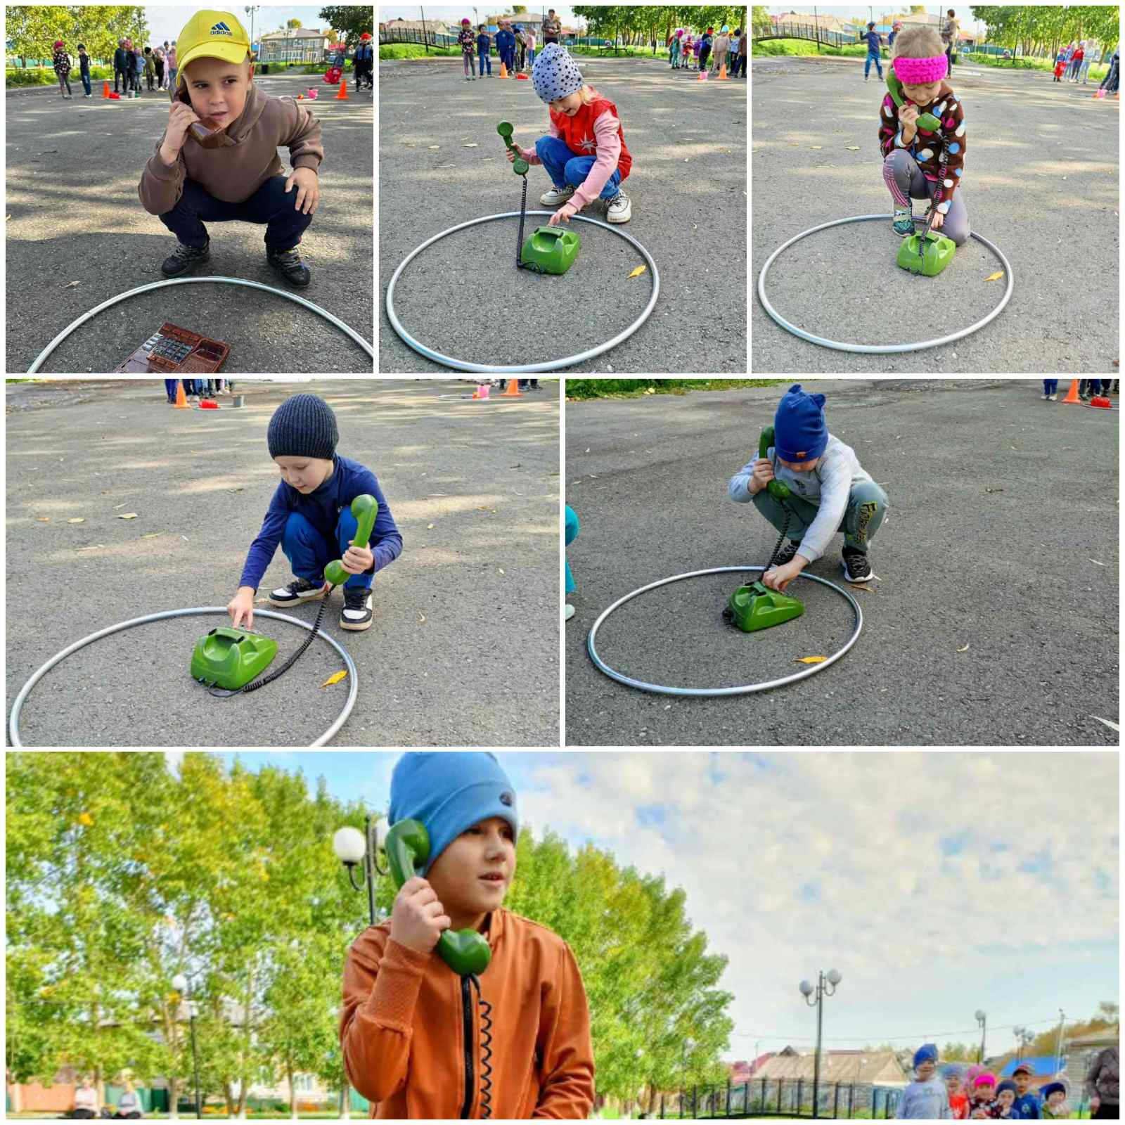
Повторили и закрепили правила дорожного движения дети, участвуя в развлечении «Дорога и её опасности». 11 детей.
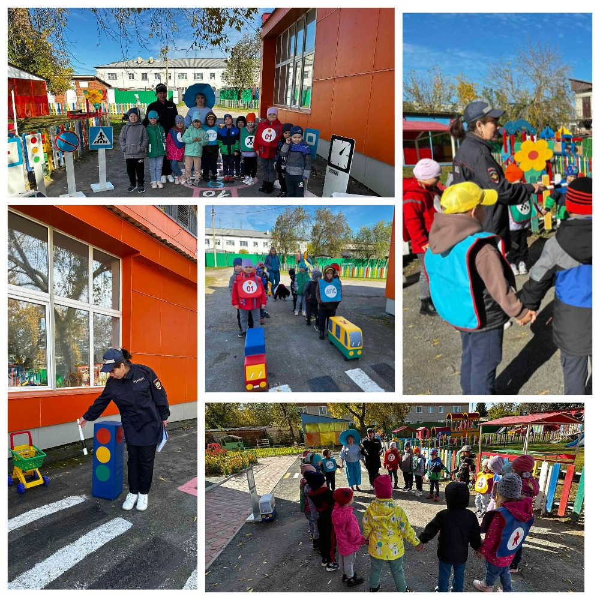

Воспитатель: Ушакова Е. А.

